Приложение 1
к распоряжению
администрации города
от ____________ № _________

СВЕДЕНИЯ
о границах публичного сервитута

Местоположение границ  публичного сервитута | Красноярский край, г. Красноярск,  Ленинский район
Система координат | МСК-167 (зона 4)
Метод определения координат | аналитический метод
Площадь земельного участка | 1 087 кв. м
Средняя квадратическая погрешность положения характерной точки (Mt), м | 0,1
Обозначение характерных  точек границ | Координаты, м
 | Х | Y
1 | 2 | 3
1 | 632629,27 | 108538,69
2 | 632541,58 | 108575,08
3 | 632514,50 | 108567,26
4 | 632510,38 | 108581,54
5 | 632488,62 | 108576,46
6 | 632489,97 | 108570,63
7 | 632506,19 | 108574,40
8 | 632510,40 | 108559,83
9 | 632541,23 | 108568,74
10 | 632633,05 | 108530,62
11 | 632629,59 | 108536,46
1 | 632629,27 | 108538,69
12 | 632387,76 | 108546,83
13 | 632382,87 | 108545,69
14 | 632368,83 | 108542,11
15 | 632370,19 | 108536,27
16 | 632389,14 | 108540,80
12 | 632387,76 | 108546,83
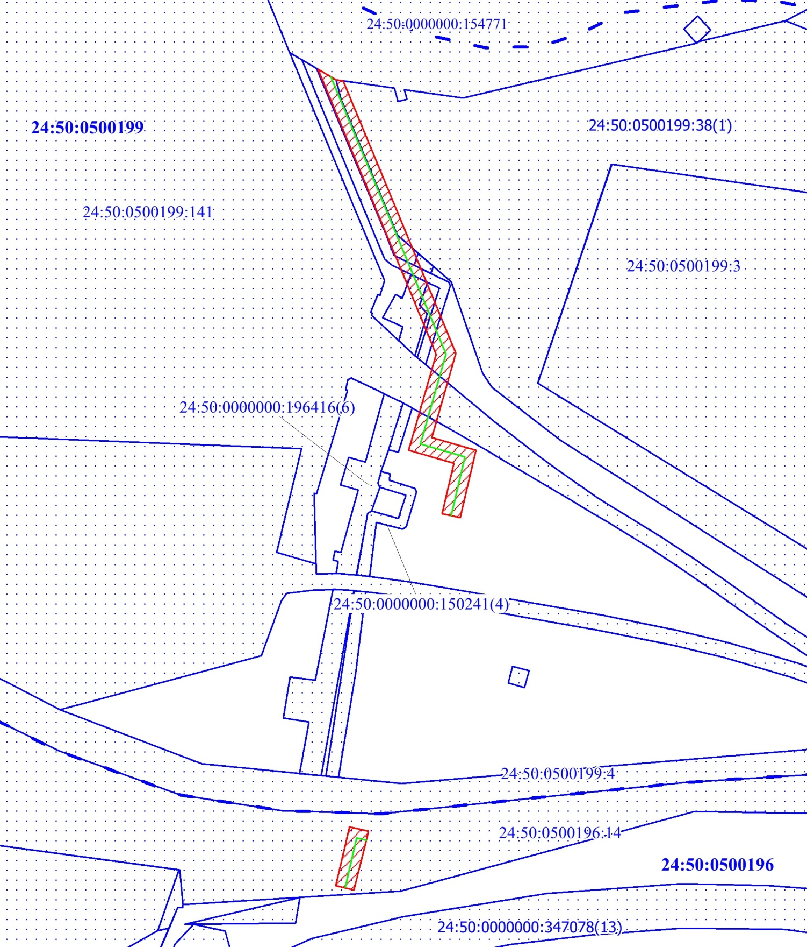
Масштаб 1:1500
Условные обозначения:
